Tiekėjams
Teikiama CVP IS priemonėmis 2025-12-09

DĖL TIEKĖJŲ PAKLAUSIMŲ NAGRINĖJIMO

Kauno rajono savivaldybės administracijos sudaryta Nuolatinė viešųjų pirkimų komisija (toliau – Komisija) vykdydama pirkimo „Kultūros ir švietimo pastato-mokyklos Kauno r. sav., Neveronių sen., Pabiržio k., Keramikų g. 98 statinio rekonstrukcijos statybos darbų pirkimas“ (toliau – Pirkimas) procedūras, 2025-12-09 posėdyje nagrinėjo Centrinės viešųjų pirkimų informacinės sistemos (CVP IS ) priemonėmis gautus tiekėjų paklausimus ir pateikia atsakymus:

Klausimas:
- Prašome patikslinti ar galima naudoti mažesnio diametro dėklus.

Atsakymai:

LVN I etapas
VANDENTIEKIO TINKLAI
Žiniaraštyje duota:
Klausimas:
Ar dėklas gali būti DN200?
Atsakymas:
Vadovaujantis STR reikalavimais dėklo diametro mažinti negalime.

BUITINIŲ NUOTEKŲ TINKLAI
Žiniaraštyje duota:
Klausimas:
Ar dėklas gali būti DN200?
Atsakymas:
Vadovaujantis STR reikalavimais dėklo diametro mažinti negalime.

PAVIRŠINIŲ NUOTEKŲ TINKLAI
Žiniaraštyje duota:
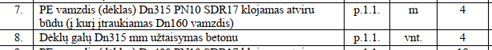
Klausimas:
Ar dėklas gali būti DN250?
Atsakymas:
Vadovaujantis STR reikalavimais dėklo diametro mažinti negalime.

Žiniaraštyje duota:
Klausimas:
Ar dėklas gali būti DN315?
Atsakymas:
Vadovaujantis STR reikalavimais dėklo diametro mažinti negalime.

LVN II etapas
BUITINIŲ NUOTEKŲ TINKLAI
Žiniaraštyje duota:
Klausimas:
Ar dėklas gali būti DN200?
Atsakymas:
Vadovaujantis STR reikalavimais dėklo diametro mažinti negalime.

PAVIRŠINIŲ NUOTEKŲ TINKLAI
Žiniaraštyje duota:
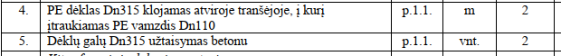
Klausimas:
Ar dėklas gali būti DN200?
Atsakymas:
Vadovaujantis STR reikalavimais dėklo diametro mažinti negalime.

Žiniaraštyje duota:
Klausimas:
Turi būti 5m, nes klojami 5m vamzdžio.
Atsakymas:
Taip, lietaus vamzdžio hidraulinis išbandymas Dn110 turi būti 5 m.

